**Муниципальное автономное общеобразовательное учреждение**

**Омутинская средняя общеобраззовательная школа №2**

Областной конкурс социальных проектов "Символы региона"

номинация: "Лучший рассказ "Земля добрых людей"

**Они ковали Победу**

Автор: Нестерова Ольга

ученица 10 "Б" класса

МАОУ Омутинская СОШ №2

Руководитель: Яковлева Е.Н.

учитель русского языка и литературы

МАОУ Омутинская СОШ №2

**с. Омутинское**

**2018 год**

Я не была участницей войны,

Но по рассказам бабушки и деда,

Хотев лишь мира, хлеба, тишины,

Сражаясь, наш народ ковал Победу.

Я не была участницей войны,

Я, к счастью, родилась спустя полвека,

Но боль тех лет, добавив в волос седины,

Коснулась каждого родного человека.

…И будет долгим эхо той войны.

Сальникова Екатерина

И снова в России весна!.. Весна Победы…Только год 2018. Время стремительно идёт вперёд. Сегодня стала историей Великая Отечественная война. За эти годы выросло несколько поколений взрослых людей, которые не слышали орудийного грома и взрывов бомб. Но Великая Отечественная война не стёрлась из людской памяти и забыть те дни нельзя, потому что история – это судьба каждого, кто вынес на себе четыре года смертельных боёв, четыре года ожидания и надежды. И сегодня многие из нас, ныне живущих, пытаются осмыслить историю Победы, роль тех, кто сражался в горниле этой войны и вышел победителем.

Подвиг наших дедов и прадедов с годами не меркнет. Короче становится наша память. Нелегкими были дни испытаний, которые приближали к победе. Это были длинные версты войны. В масштабах Великой Отечественной войны – дорога длиной в 2600 км. Дорога длиной в 1418 дней.

Сегодня в нашей семье уже никого нет в живых, кто участвовал в Великой Отечественной войне. Но для нашей семьи День Победы - самый святой и почитаемый праздник. 9 мая меня каждый раз переполняет гордость за свою Родину, за свой народ, за свою семью!

25 декабря 1942 года после окончания 7-го класса, в 17 лет, мой прадедушка Василий Фадеев и 25 его земляков ушли добровольцами на фронт. Направили их в военно-пехотное училище. Семь месяцев подготовки в Астраханском пехотном училище на общевойсковых офицеров, один месяц в Ленинградском пехотном училище, а затем, получив звание сержанта, по тревоге в эшелон – и на фронт, в район Курской битвы. Сопровождал группу пехотный капитан, который называл их маменькиными сынками. В пути эшелон атаковали и обстреляли немцы. Чтобы выжить, прямо из вагонов «маменькины» сынки рванулись в бой и не только отбили атаку, но и уничтожили противника, захватив при этом знамя немецкой части.

Битва на Курской дуге по своим масштабам, привлекаемым силам и напряженности является одним из ключевых сражений Великой Отечественной войны. Курская битва продолжалась 49 дней. Мой прадедушка со слезами на глазах вспоминал бой под Прохоровкой – крупнейший в истории встречный танковый бой, в котором на маленькой территории сражалось 750 немецких и 850 русских танков. Это был самый кровавый бой, в котором обе стороны понесли огромные потери. Настоящее чудо, что мой прадед остался жив.

После Курской битвы прадедушка был направлен на 2-ой Украинский фронт в 233-ю гвардейскую дивизию в 734 стрелковый полк. Победа на Курской дуге открыла Красной Армии двери в Украину. Осенью 1943 года прошло много боев в районе Днепра за освобождение украинских городов. Прадедушка участвовал в освобождении Полтавы, затем в октябре-декабре 1943 года участвовал в Пятихатской и Знаменской операциях по расширению плацдарма, захваченного Красной Армией на правом берегу Днепра на участке от Кременчуга до Днепропетровска.

Мой прадед был разведчиком. Основная задача разведчиков – постоянный мониторинг и анализ обстановки на территории врага, захват и доставка в штаб «языков» предпочтительно офицерского звания. Также разведчикам поручали самые опасные и рискованные операции, такие как доставка секретных документов и поручений, проведение диверсионных операций в тылу врага.

Не каждый солдат мог стать разведчиком. В разведке служили смелые, физически сильные, смекалистые люди, лишенные сантиментов, способные молниеносно принимать решения и не паниковать в самых сложных жизненных ситуациях. Разведчики никогда не бросали своих товарищей -

раненых или убитых – всегда доставляли их в свой полк. Это было принципиально. В отрядах разведчиков всегда было много потерь, на каждое задание они шли, как на последнее. По статистике Великой Отечественной войны на каждые 100 разведчиков выживал только один.

В январе 1944 года Василий Фадеев был направлен на 3-й Украинский фронт, где прослужил до декабря 1944 года. Он участвовал в освобождении Правобережной Украины и юга Украины. В сентябре 1944 вместе с Югославами сражался в Белградской операции. В декабре 1944 года на один месяц был откомандирован на курсы младших лейтенантов 3- его Украинского фронта.

Весной 1944 участвовал во взятии Будапешта. Красивая река Дунай. Четверо суток стояли войска у этой водной преграды, ждали капитуляции. Активных военных действий не было, но разведчики всегда в бою. Шесть раз переплывал Дунай Василий с группой за «языком», и каждый раз их обстреливали на воде. «Языка» всё же доставили мой прадед с сержантом – вплавь, вдвоём, через Дунай, под обстрелом. Больше двадцати разведчиков погибли.

Война оставила свои отметины. Трижды прадедушка был ранен, дважды легко. А третий раз, когда брал «языка» в пулемётном гнезде, завязалась схватка. Немец стал кричать, на крик бросили гранату. Обоих ранило, доставили их разведчики, обоих перенесли через линию фронта. Неписаный закон – раненых не бросать! Госпиталь был в Болгарии. Была весна, цвели кругом яблони.

Выздоровел – и снова на фронт. В 1944 году часть атаковали немецкие танки. Василий был в окопе, когда снаряд разорвался на бруствере. Земляк Антон Пименов с трудом откопал Василия, прадед остался жив, только контужен.

Вспоминал бой в 1944 у озера Балатон под Будапештом. Тогда немцы прорвали фронт до 40 километров, собрали большие силы, стальной кулак из «тигров». Прошлись по госпиталю у канала Усца, и вода от крови стала бурой. Лучше бы этого не видеть никогда и никому.

Будни разведчика: уходили через передний край, уничтожали штабы, аэродромы, брали «языков». Из разведки редко возвращались все, раненых несли на руках.

Однажды в Карпатах при возвращении с задания, группа, которой командовал мой прадед, попала в засаду. Четверо суток в ущелье шёл бой. Тогда в село Уктуз Бердюжского района Тюменской области направили извещение, что сержант Фадеев Василий Алексеевич пропал без вести. 9 месяцев семья ничего не знала о солдате.

Шли воины-освободители по дорогам войны. Прошли всю Европу. Прадеду запомнилась Югославия, там местные жители стелили на дорогах дорожки для наших солдат. Югославские части совместно с нашими частями вели бои с немцами. Один раз прадед видел Иосифа Броз Тито.

4 мая 1945 года Василию Фадееву присвоили офицерское звание младшего лейтенанта и назначили на должность командира пулемётного взвода. После окончания войны, когда произошёл раздел территорий между союзными армиями, прадед был направлен на пограничную службу в Австрию, местечко Айзенштат – центр области Бургерланд в Австрийских Альпах.. Он был назначен командиром подразделения и охранял границу с американской зоной до октября 1946 года.

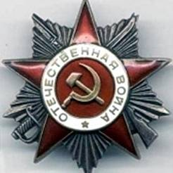 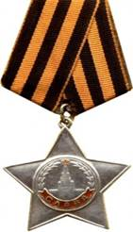 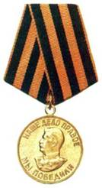 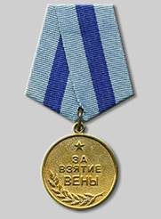 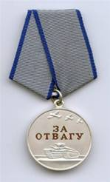 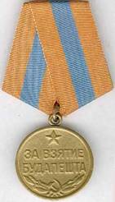 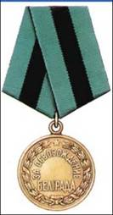

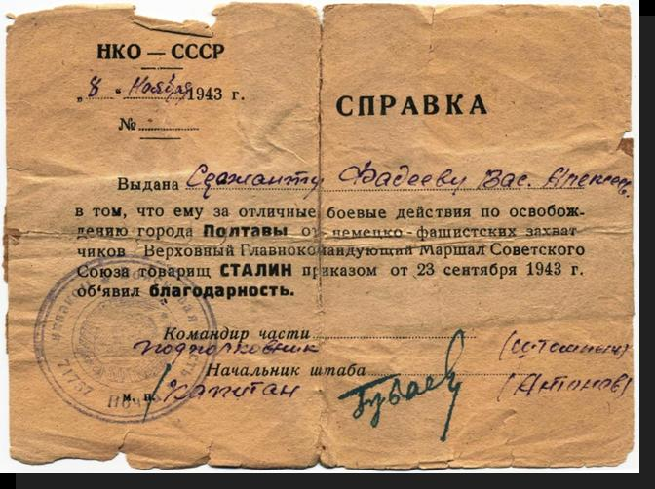 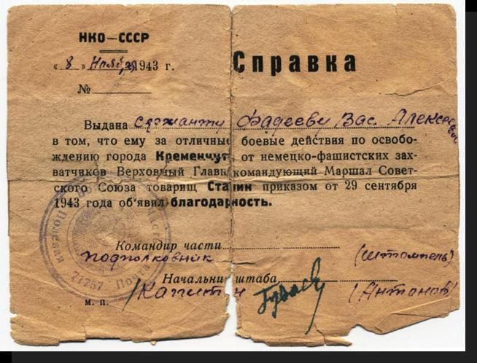

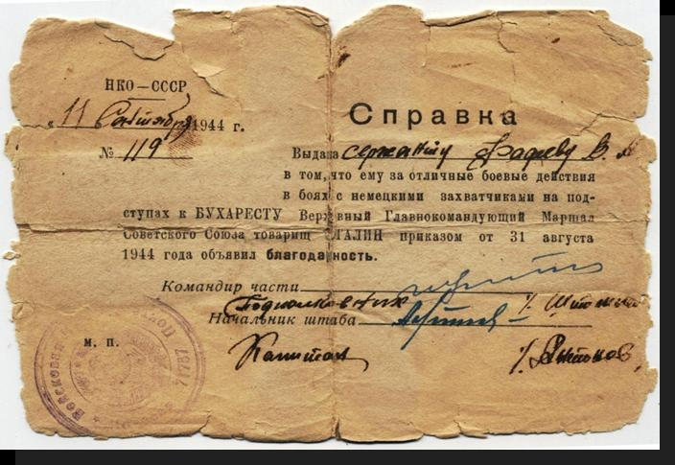 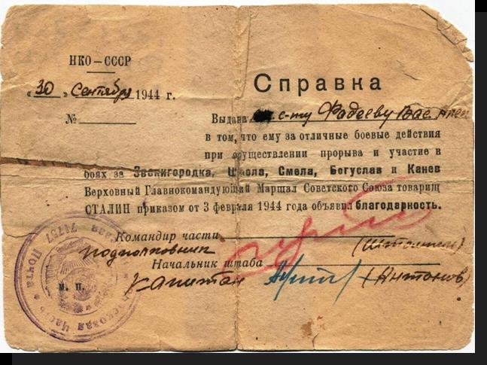

Орденом «Отечественной войны» II ст, орденом «Славы» III ст, медалями: «За отвагу», «За взятие Вены», За взятие Будапешта», «За освобождение Белграда», Болгарская медаль, «За победу над Германией», четырьмя благодарностями от Верховного Главнокомандующего Сталина отмечен боевой путь моего прадеда.

В День Победы я обязательно достану бережно хранимые наградные коробочки. Открою их. Засияет алыми лучами орден «Славы», он по статусу и цвету ленты почти полностью повторяет одну из самых почитаемых наград в России – Георгиевский крест. Черный и оранжевый – это цвет пороха и славы! Это цвет войны и Победы! Холодной сталью замерцает, так ценимая дедом, медаль «За отвагу»! Сколько наград! Сколько сил, крови, солёного пота вложил мой прадед в Победу!

Я горжусь моим прадедом! Идя по дорогам войны, он, ценой неимоверных усилий, приближал час Победы! Он, не жалея себя, сражался с фашистами, защищал будущее нашей Родины, нашего народа, моё будущее! Он навсегда останется солдатом «Бессмертного полка». Не в наших силах позвать души наших прадедов встать с нами в строй. Но мы должны помнить их, помнить, какой ценой нам досталась Победа!

Моему прадеду Фадееву Василию Алексеевичу посвящается…

Ему было только17 лет,

Когда он пошел на войну.

И вот уже в гимнастёрку одет

И горд за родную страну.

Учеба в военно-пехотном училище …

Ленинград…И на фронт…

В район Курской битвы

С мальчишками шел эшелон.

734 стрелковый полк

2 – ой Украинский фронт.

Он выполнял свой сыновний долг –

Родину защищал, свой народ.

На Дунае четыре дня

Стояли наши войска.

Разведчик всегда в бою!

Мой прадед «взял языка».

В пулемётном гнезде разорвался снаряд.

Мой прадед ранен в бою…

Болгария…Госпиталь…Весна…Яблонь цвет…

Выздоровел… И снова в строю…

Карпаты…Ущелье…Тяжелый бой…

Группой командует прАдед…

Мальчишка повел себя, как герой!

И представлен к награде!

Я горжусь, что мальчишка в 17 лет

Приближал час Победы, сражаясь с врагом.

Смел и отважен был мой прадед!

Сохраню в своём сердце память о нём!